**工作流变量的设置**

目录

基本设置 2

高级设置 7

# 基本设置

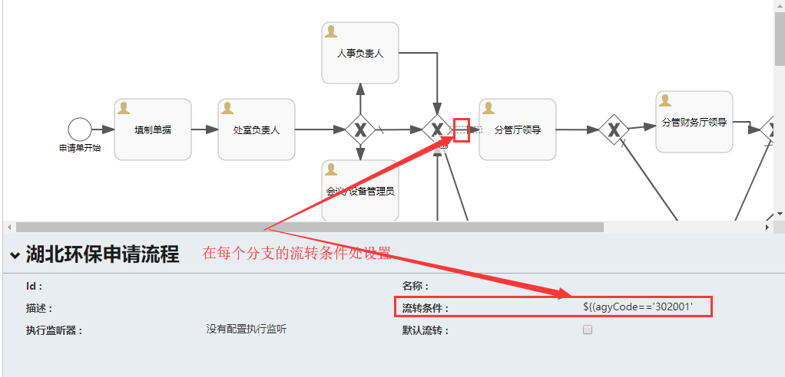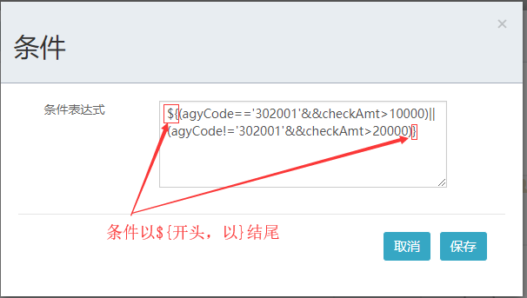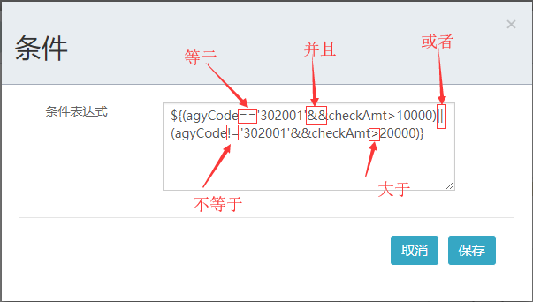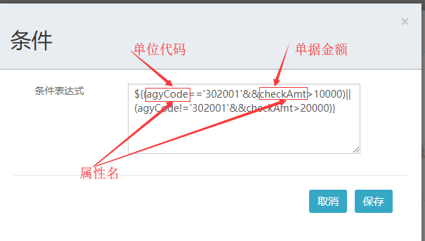

可以使用的属性名如下：(注意属性名的大小写)

|  |  |  |
| --- | --- | --- |
| 序号 | 属性名 | 属性含义 |
| 1 | agyCode | 单位代码 |
| 2 | checkAmt | 金额 |
| 3 | billType | 单据类型 |
| 4 | isIntoPlan | 无计划：0；  有计划：1；  标识会议费申请或者培训费申请是否有相应的会议计划、培训计划生成； |
| 5 | departmentCode | 报销部门编码 |
| 6 | overApply | 报销金额是否超了申请；  1：是；0：否 |

# 高级设置

1. 费用类型中包含代码为000031的费用，如果包含返回true，否则返回false；

业务场景举例：费用类型中包含过路过桥费的需要车管所审核，可以增加此判断条件；

managerTask.contain(execution,'000031','expenseTypeCodes')

第一个参数: execution不变； 第三个参数：expenseTypeCodes也不变；第二个参数：为费用类型的编码

1. 指标要素做为工作流分支条件：

INSERT INTO `pex_wf_variable` VALUES ('3', '资金性质集合', 'fundtypeCodes', 2, 'SELECT fundtype_code FROM bud_balance WHERE balance_id IN (SELECT balance_id FROM pex_bill_balance WHERE bill_id = #{billId});', '指标中资金性质代码集合', 1, 1, NULL, NULL, NULL, NULL, NULL, NULL, 0);

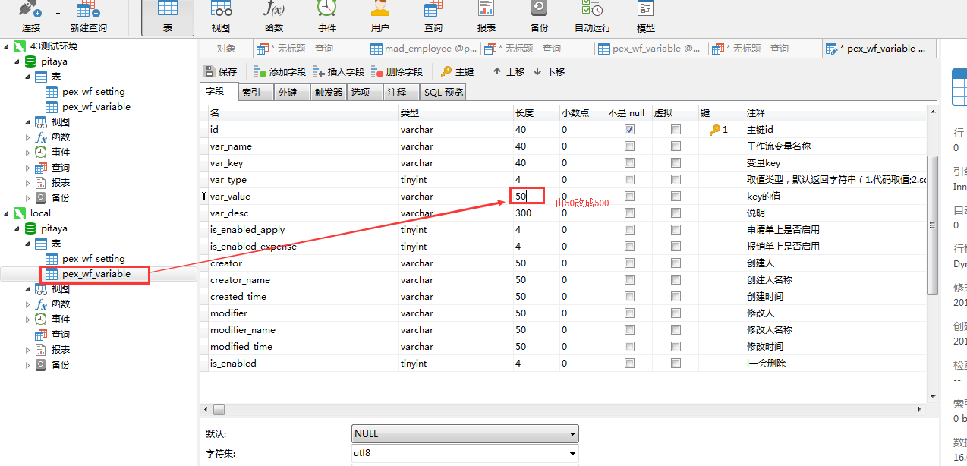

INSERT INTO `pex_wf_variable` VALUES ('3', '资金性质集合', 'fundtypeCodes', 2, 'SELECT fundtype_code FROM bud_balance WHERE balance_id IN (SELECT balance_id FROM pex_bill_balance WHERE bill_id = #{billId});', '指标中资金性质代码集合', 1, 1, NULL, NULL, NULL, NULL, NULL, NULL, 0);

